

**TISKOVÁ ZPRÁVA**

**EXKLUZIVNÍ TRUE CRIME VE ZNAMENÍ ŠTÍRA. ROZHOVOR Z PROSTŘEDÍ, KAM SE BĚŽNÝ ČLOVĚK NEDOSTANE**

**Unikátní knižní rozhovor s legendou české policie Jaroslavem Černým nabízí syrový pohled do zákulisí elitního policejního útvaru – Zásahové jednotky hlavního města Prahy. Kniha** [***Ve znamení štíra***](https://www.albatrosmedia.cz/tituly/93438619/ve-znameni-stira/)**, kterou s ním připravil publicista Miroslav Vaňura, posouvá žánr true crime zase o krok dál. Nejde o běžné vyprávění kriminálních případů – jde o autentický pohled do každodenní reality těch, kteří chrání životy ostatním s nasazením toho vlastního.**

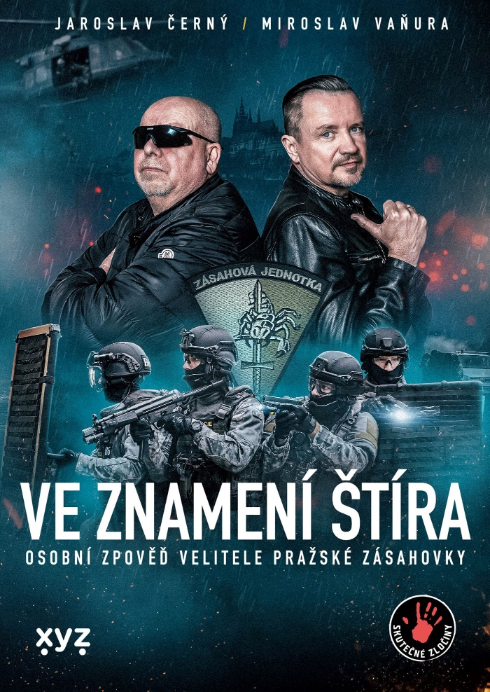Dostat se k vysoce postavenému členovi zásahové jednotky není nic jednoduchého. Tito lidé bývají z principu své profese zdrženliví, důsledně chrání své soukromí a pečlivě zvažují co říct a co ne. V tomto ohledu se Miroslavu Vaňurovi podařilo něco mimořádného. Výsledkem je kniha, která v kontextu českého knižního trhu nemá obdoby. Nejde totiž jen o další titul v populárním žánru true crime, *Ve znamení štíra* posouvá hranice této literatury do míst, kam se zatím nikdo neodvážil.

Knižní rozhovor s Jaroslavem Černým, někdejším velitelem Zásahové jednotky Krajského ředitelství policie hlavního města Prahy, nabízí výjimečný pohled do každodenní práce elitní složky určené k zákrokům proti nejtěžším zločincům – ozbrojeným, agresivním a nebezpečným pachatelům. Černý, který ve službě státu strávil neuvěřitelných 42 let, se s nebývalou otevřeností ohlíží nejen za svou kariérou, ale především za léty strávenými v čele útvaru, kde každá chyba může mít fatální následky. Co všechno musí umět a znát člověk, který vede tým profesionálů operujících často v extrémních podmínkách? Jak se připravují na zásahy, při nichž rozhodují vteřiny? Jaké to je, když čelíte ozbrojenému pachateli a zodpovídáte nejen za vlastní život, ale i za životy všech kolem?

Na otázky, které běžného smrtelníka snad ani nenapadnou, dává kniha odpovědi, které jsou nejen plné nových a zajímavých informací, ale mají i hluboce lidský rozměr. Miroslav Vaňura očekával mlčenlivého, chladného „tvrďáka“, ale potkal člověka s empatií, nadhledem a smyslem pro humor. Díky tomuto překvapivému osobnímu kontaktu vznikla výpověď, která není jen přehledem nebezpečných situací a profesních úspěchů – ale i portrétem muže, pro něhož byla práce vždy víc než zaměstnáním.

Kniha nezůstává jen u policejní rutiny. Přináší napětí, které je vlastní žánru true crime, ale i nečekané reflexe, které přinášejí lidský rozměr situacím, které pro veřejnost zůstávají neviditelné. Zároveň upozorňuje na profesní, psychickou i morální náročnost služby v takovém útvaru. V některých pasážích jde doslova o život, ale i tam, kde „jen“ probíhá příprava, je zřejmé, že tady se hraje podle velmi tvrdých pravidel.

Kniha vyšla 8. května v nakladatelství XYZ (i jako e-book), cena: 399 Kč

**O autorech**

**Jaroslav Černý** je ceněný český policista, který ve službě společnosti strávil 42 let. Působil jako řadový policista, elitní kriminalista, a nakonec jako velitel pražské zásahové jednotky. Jeho profesní dráha je důkazem osobní odvahy, disciplíny a vysoké profesionality.

**Miroslav Vaňura** je renomovaný moderátor, scenárista a publicista. Autor televizních cyklů o práci policie, hasičů a záchranářů (*112–V ohrožení života*, *Legendy kriminalistiky*, *Legendy záchranářství*). Se svou ženou Danou připravuje preventivní a dokumentární projekty mapující skutečné kriminální příběhy a případy ohrožení života.

Začátek formuláře

Konec formuláře

**Kontakt pro media – dotazy, recenzní výtisky, soutěže, rozhovory:**

Martina Vydrová, PR manažerka, 722 987 624, [martina.vydrova@albatrosmedia.cz](mailto:martina.vydrova@albatrosmedia.cz)

**Poznámka pro editory:**

*Produkce skupiny* [*Albatros Media a.s.*](https://www.albatrosmedia.cz/) *pokrývá skoro 20 % nakladatelského trhu v České republice; každoročně uvede na trh cca 1 000 nových knih. Vedle devatenácti samostatných nakladatelství (Albatros, BizBooks, ComputerPress, CooBoo, CPress, Domino, Edika, Egmont, Fragment, Garamond, Kniha Zlín, Management Press, Mladá fronta, Motto, Panteon, Valer, Vyšehrad. XYZ, Baronet a nastole) vlastní také vydavatelství audioknih Voxi, vydavatelství produkující knihy pro export B4U Publishing, službu pro začínající autory Pointa.cz nebo e-shop nabízející papírové a elektronické knihy i audioknihy Palmknihy.cz. V roce 2023 Albatros Media získal 90% podíl ve společnosti Yabyrinth, provozující e-shopy* [*www.enbook.cz*](http://www.enbook.cz/) *a* [*www.endisc.cz*](http://www.endisc.cz/)*, a 30% podíl ve společnosti Elibro, která nabízí služby na* [*www.vykupujeme-online.cz*](http://www.vykupujeme-online.cz/)*,* [*www.online-antikvariat.cz*](http://www.online-antikvariat.cz/) *a* [*www.audiovesmir.cz*](http://www.audiovesmir.cz)*.*